**资料分析**

1. **概览**
2. 考试大纲

资料分析。主要测查报考者对文字、数字、图表等统计性资料的综合理解与分析加工能力。

主要体现在分析，比较，推测和计算。计算是次要的。如果某题需要大量复杂计算才能得出，那就是解题方法不对

1. 考试题型及范围

资料分析题一般来自国家或地方统计局的数据，通常由统计性的图表，数字及文字材料构成

总共20题，其中4题是综合分析，6题左右是简单计算和直接查找

**题目一定要看仔细，千万别图快导致看劈叉了**

（经分析21-24年江西行测真题以及考试大纲得出）

1. 整体提升策略

统计术语：深刻理解统计术语有利于提高阅读速度和准确度

结构阅读：多阅读相关题型，找到规律，以达到快速找到关键点的目的

重点题型：重点题型总结解题规律和技巧，快速将问题转换为最佳计算式

速算技巧：针对必须计算的部分，要掌握速算技巧，快速解题

事后复盘：做完之后多想想有没有更简单更快速的解题方法

1. 解题流程

如通过分析，比较，推测能得出答案的就分析，比较，推测

如要计算，则先将问题转换为式子，再通过速算技巧快速得出答案

1. **分析题目**：将题目用术语精简描述。以利于理解和在材料中快速找到相关数据（我认为题目中的关键要素分为时间、数据主体、**计算指标**）

例 在2017年5月我国银行业金融机构资产负债表中，下列哪一项的 总资产 同比增长额最高

时间 数据主体 数据主体 计算指标 计算指标

设大型商业银行

精简描述为：求 某个时间 某个东西 中的 某个东西 的 **总资产** 的 **增长量（同比）**· 2017年5月 银行业金融机构资产负债表 大型商业银行

精简描述中画横线的部分不用太理解或太背，分析题目的时候如不好记，则心中大概记得是某个时间或某个东西即可，看材料的时候再进行对应。计算指标需要计算在脑子里

1. **分析材料**：根据第1点的结果，在材料中将三个要素标记出来，并将计算指标所需的相关数据标记出来。（**必要的时候才标记，不然浪费时间。或标记的时候不影响继续看后面的内容**）
2. **列出式子**：根据材料标出来的相关数据和计算指标，在心中或在纸上生成式子（复杂的加减法默认保留三位，千分之几的误差，一般来说精度够用了）（列式子的同时要观察选项，选项差异可能会影响该列什么式子）

**（不要一来就想这是哪个重点题型，太花时间，直接算就是了，算的过程中自然而然的推导到了重点题型的式子。除了两种需要背公式的重点题型）**

1. **解出式子**：速算技巧解出式子。解题精度和解题方法由式子和选项决定

注：以上是不熟的时候的阅读流程，熟悉之后这个流程直接刻在脑子里，不用想也能潜移默化的用上

1. ~~边看题目边看材料，找题目和材料之间的关联，重点是时间，数据主体，计算指标。在材料中标记出以上重点以及要计算的数据。~~
2. ~~将圈出的数据根据问题转换为式子（复杂的加减法默认保留三位，千分之几的误差，一般来说精度够用了）~~
3. ~~利用解题技巧，将式子快速解出（根据选项的差异，来决定计算到哪一步）~~
4. **统计术语**
5. 基期、现期

作为对比参照物的时期称基期（作为基准的时期），而相对于基期的称为现期（基准时期的对立面）

如：今年五月比今年三月营收增加一百万

其中“今年三月”是基期，今年五月是“现期”

1. 增长量

现期量与基期量相比，增加或减少的具体值

增长量=现期量-基期量

如：今年比去年营收额增加了一百万

则今年比去年的增长量为一百万

1. 增长率（**增幅，增速**）

增长率是增长量与基期量的相对变化，或增长幅度。

**增长率=增长量/基期量**

如：今年营收150万，去年营收100万。今年比去年的增长率是多少？

基期量是100万，增长量是150-100=50万

增长率为50%

1. 年均增长量，年均增长率

年均增长量很好理解

年均增长量=现期量-基期量/间隔年数

年均增长率的公式如下，如算年均增长率，需列出这个式子

**现期量=基期量*（1+年均增长率）^n n是间隔年份**

1. 同比，环比

同比是和历史同期相比

如：2024年7月的销售额是100万，同比增长了10万

指的是和2023年7月比增长了十万

环比是这个统计周期和上一个统计周期相比

如：2024年7月的销售额是100万，环比增长了10万

指的是和2024年6月比，增长了10万

（这个统计周期是7月一整月，上一个统计周期则是6月一整月）

1. 比重

比重指的是部分的量占整体量的百分比或比重

如：这个班级女生的数量占总人数的比重是多少？

1. 百分点

一般用于需要百分数相加减的情况

如：去年增速2%，今年增速3%。今年的增速相对于去年增加了1个百分点。（说增速增加了50%，理论上也可以，但是不会这么用）

1. 成数

这个很简单，一成把握就是有百分之十的把握。七五成就是百分之七十五

1. 翻番

**翻一番就是乘以2。翻两番就是在乘以2的基础上再乘以2，最终就是原有的4倍。**

从1变成8，是翻了8倍，翻了3番。

1. 顺差、逆差

对外贸易的时候才会出现这几个名词

出口额大于进口额、或者说赚钱了叫顺差。顺差=出口-进口

出口额小于进口额、或者说亏钱了叫逆差。逆差=进口-出口

1. GDP

GDP全称国民生产总值

**GPD = 第一产业增加值 + 第二产业增加值 + 第三产业增加值**

增加值不是增长量，直接理解为GDP就行

1. **结构阅读**
2. 和言语理解一样，阅读的时候抓住重点，具体的数据先忽略不读。
3. 做完题后还要细看一遍材料，尽量熟悉其文章结构和相关术语。以加快后期的阅读速度
4. **速算技巧**

**注1：如一个式子无法用简便方法算出精确值，那给的答案中一般间隔较大，支持我们估算**

**注2：练习时，尽量使用心算，不要打草稿（节省时间）**

**注3：估算时尽量在最后一步再估算，不然前面几次的估算导致误差越来越大了**

**注4：小数点的位置往往不重要，一般可以只考虑第一，第二，第三位的数字是什么。（截位直除的变形，正常的截位直除不适用的时候用这个）**

**注5：如果选项差距较小，截位的时候差异不要太大，估算的时候保守点。如选项差异是百分之五，那我们计算时估个误差1%最多了**

1. 截位直除法

总结：截位，只截分母就行了（除非分子肉眼可见的截了误差也很小，如119截为120，198截为200）。选项差异大（一般认为选项差异大于10%就算差异大），分母就截两位，差异小就截三位。分母截三位，误差小于千分之五，这个误差基本够用了。

适用于**除数和被除数比较复杂**的情况。核心是把相同数量级的数据放在一起单独除，并对除数(可选)和被处数（必选）同时截去不重要的不太影响最终结果的后几位 减小运算量

如果选项差距较小，可以适当多保留几位，一般分母最多三位就够了

（如选项12.1 12.7，他们的差距为5%，这个差距很小了， ）

例1：

2014年末全国公共图书馆实际使用房屋建筑面积1231.60万平方米，比上年末增长6.3%；图书总藏量79092万册，比上年末增长5.6%；电子图书50674万册，比上年末增长34.2%；阅览室坐席数85.55万个，比上年末增长5.7%。

2014年，公共图书馆电子图书藏量增长册数是图书总藏量增长册数的多少倍

A. 3 B. 2 C. 8 D. 5

经分析，该题需要进行计算，先将问题转换为式子，式子如下

50674/(1+34.2%)*34.2% / 79092/(1+5.6%)*5.6%

= 50674*34.2%/79092*5.6% * （1+5.6%）/(1+34.2%)

= 50674*34.2%/80000*5.6% * （1+5.6%）/(1+34.2%)

= 0.633 *6 * 略小于1

= 3

分析选项，选项中倍数的差异是整数级的，差异比较大，差异最少在50%以上，截位直除的时候可以大胆些

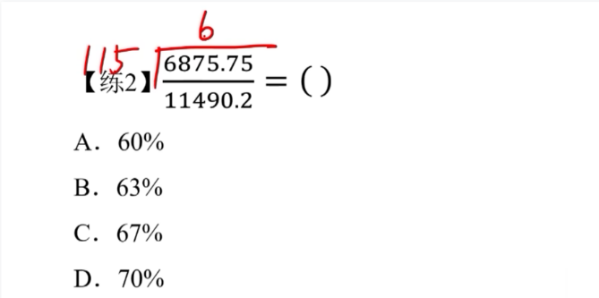例2：

选项差异较小，需要保留的位数需要多点，分母保留三位，变成69/115 算等于0.60，选A。

1149 可以大胆估算为115，1/1150的差距，很小

或者分母变成115，分子不变，直接还是6875.75，直接拿上去除，看精度决定算到多少位（和上面的算法精度差不多）

例3：

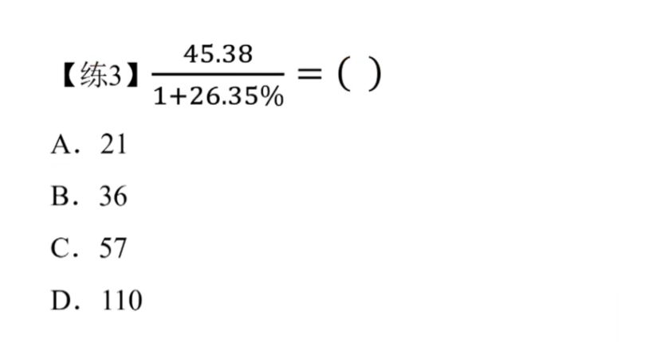选项差距很大，除法的首位都不同，用截位直除。4500/126，首位是3，选B

例4（验证注4，截位直除的变形）：

1443/1.338 * 33.8%

A 307 B 365 C 424 D 488

不关注小数点，第一个除法各取前三位，则是144/133，结果比1略大一丢丢

338乘以 比1略大一丢丢，只有B符合

例5（验证注5 选项差异很小）

2006年，全国农村从业人员数量为47852万人，其中6986万人从事第三产业；东北地区农村从业人员数量为3230万人，其中391万人从事第三产业。全国、东北地区农村从业人员中从事第三产业人员的比例分别是多

A 13.6% 12.7% B 14.6% 12.7% C 13.6% 12.1% D 14.6% 12.1%

以东北地区为例，12.1 12.7差了多少，差了近5%

按正常截位直除，我会把391截为400，323截为320

391变成400，差了3.9% 323变成320，差了百分之一左右

得出结果为1/8 = 125 和12.7更近，答案不对

我估的差异和选项的差异百分之五太接近了，会造成误判

所以这题应该只估323 变 320，或391最多估390

1. 乘法估算
   * 1. 同比例变化：左边变大一点，右边也要相应的减小一点，凑一个好乘的数

如 99 * 101 转为 100 * 100。前面变大1/99，后面减小1/101。最终结果的误差大概在万分之一

如134753*4.8。4.8->5，增大了4%大概，

* + 1. **乘法转为除法**：复杂的乘法，转为除法

如：26171.2 * 12.7% 转换为26171.2 * 1/8

（特殊分数的重要性，把近似的百分数都转为分数，然后除，看需要多少精度就除多少精度）

如：8291.1*671.1 转换为8291.1 * 0.671 转换为8291.1 * 2/3

（明显无法转为特殊分数的，用这种方法。因为选择题往往不用考虑小数点的位置，一般知道前几位数是什么就可以选到答案了）（先转为小数，就可以转为十分数了，1/3是33.3，那题中转为分数近似为2/3）

1. 特殊分数

**所有特殊分数能算的，都可以用截位直除法来算**

几个特殊的分数和小数的对应关系要背下来，题目中遇到相应的小数，可以及时的转换为分数，如增长率，做复杂乘法时

画圈的几个是重点

第一张图要背下来，第二张图尽量吧，不背也可以，用截位直除

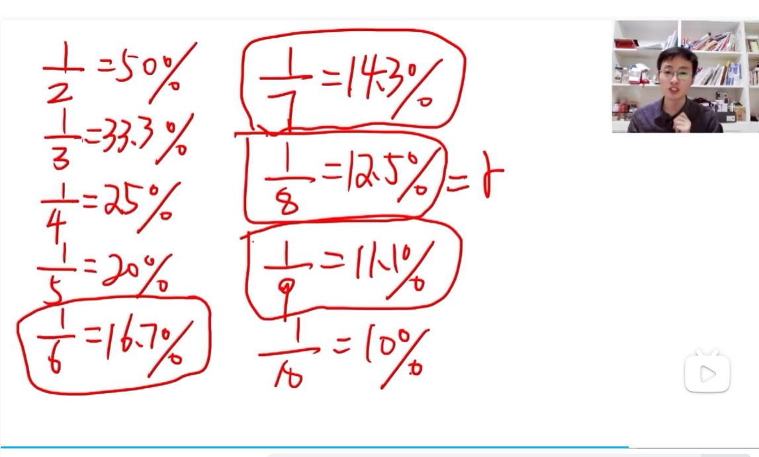

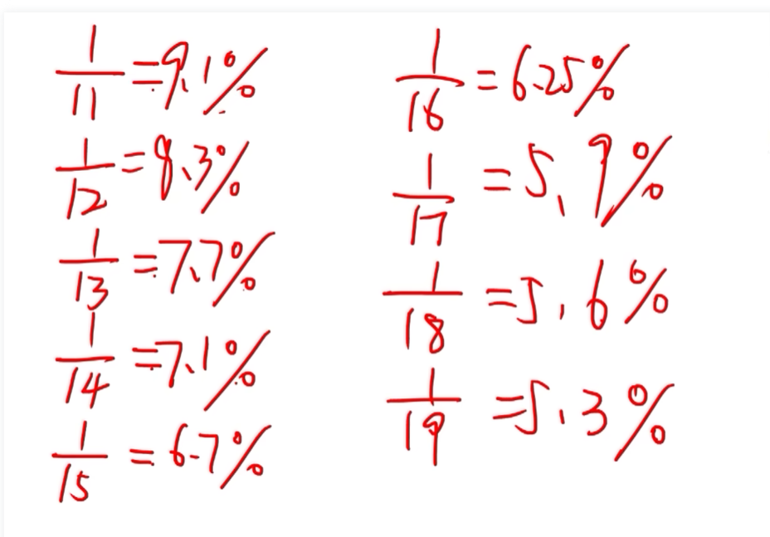

1. 分数比较法
   * 1. 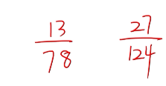直除首位

如以上，分子变大，分母也变大，无法一眼看出哪个大哪个小

做个除法，只需除首位，13/78 = 0.1+。27/124 = 0.2+。第二个分数大。（分子分母一个变大一个变小是可以直接看出大小的）

* + 1. 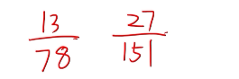变化速度

如以上，用直除首位做不出来，两个都是0.1+。这时不要再除第二位了，换观察他们的变化速度。13->27变大了两倍多一点，78->151变大了两倍少一点。分子变大的速度更快。所以左边更大（**统一用从小到大的变化速度**）

**注：遇到分数比较的题，首先用直除首位法判断，如不行，立马用变化速度来求（按我个人思维，不一定这个顺序，哪个简单先用哪个）**

1. **重点题型**
2. 简单计算和直接查找类

简单的加减法计算或直接在原文找答案

这个很简单，没啥技巧，多练增加速度和准确度就行（目前还容易错）

1. 基期量和现期量

一般是已知现期量求基期量，做个除法就好了。基期量=现期量/（1+增长率）

①用空间想象力想出式子，做运算。下题读题可知，是要算103155.5 / （1+ -6%），即103155.5/94。看题，做除法，把94放在03的下方，所得值1在3的上方。得31下方两格处是91，此时1上得接近1（91/94）

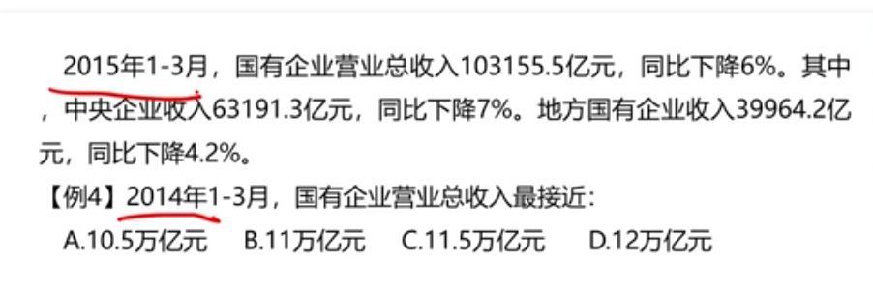

②如式子较为复杂，无法用空间想象，重新列式太慢了。可以利用心算加试卷已有式子来加快速度，直接在卷子上列式子

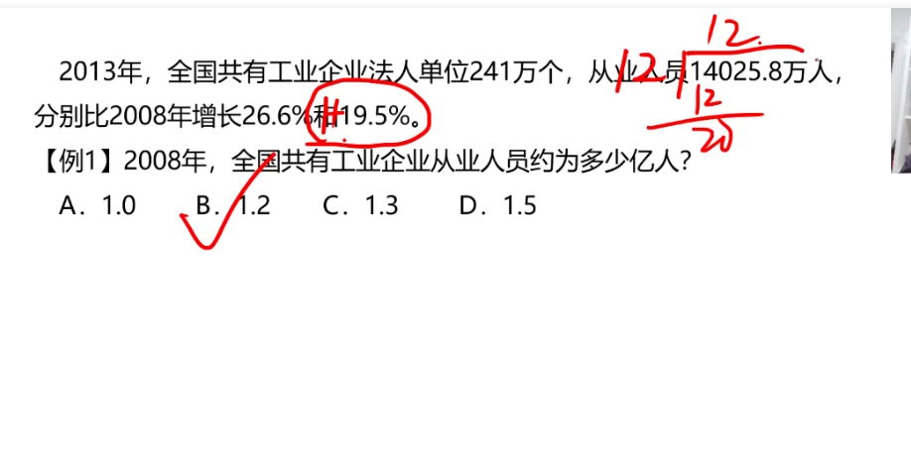

1. 间隔增长率（难）

记住这个公式，r = r1 + r2 + r1*r2

r是间隔增长率，r1是第一个增长率，r2是第二个增长率。这个式子可以推导出来

如100增长百分之十，变为110。110增长百分之十变为121。那100到121的增长率为10%+10%+10%*10%=21%

其实可以理解，r1是以基期量为基础的，所`以r1直接加上。r2是以第二个基期量为基础的，假设他也以基期量为基础，加上r2，但缺了一点点，缺的是第二个基期量-第一个基期量。所以最后要加个r1*r2

1. 混合增长率（难）

**原理：**举个例子，一杯浓度为10%的盐水和一杯浓度为20%的盐水混合，其最终浓度肯定介于10%和20%之间。至于是更偏向10%还是20%，就看哪杯水的量大。20%的量无限大，那混合后的浓度就无限接近20%。如果题目中存在负数，如负增长率，算法也是一样，混合后的大小总是介于混合前的两个之间

**解题方法：**

1. 找出混合关系，是已知混合前的求混合后的，还是已知混合后和一个混合前的，求另一个混合前的
2. 结合选项排除不可能，如已知混合前求混合后，则答案必介两者之间。在剩余答案中，选择更偏向量大的那个。（如果剩余答案都更偏向量大的（越过了中间线），那可以参考③求一个相对精确的结果）
3. 结合选项排除不可能，如已知混合后A和一个混合前B（设混合前B小于混合后A），则答案必大于混合后A。如无法最终选择，则根据AB的差值来计算混合前C，并根据BC的量大小来确定是大于C还是小于C。如还无法确定，则按比例来求一个相对精确的混合前C

混合前B的量：混合前C的量 = 混合前C与混合后的差值：混合前B与混合后的差值

例1

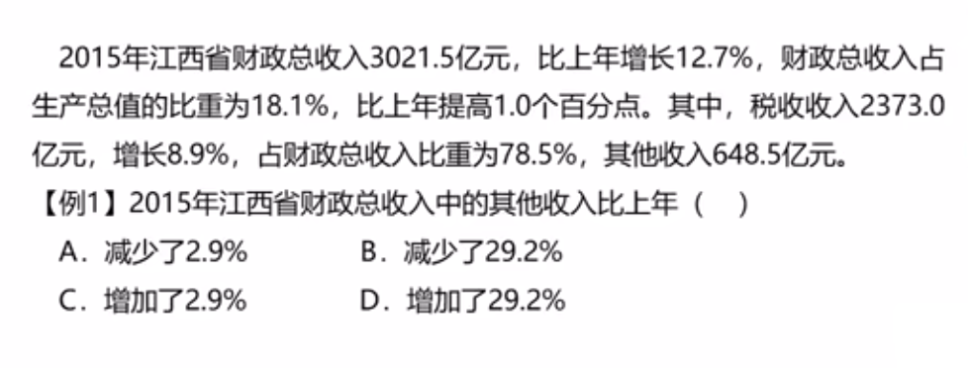读题可得，财政总收入分为税收收入和其他收入，则财政总收入是混合后的盐水，税收收入和其他收入是混合前的

总收入增长12.7%，税收收入增长8.9%，其他收入增长多少？

总收入增长率位于税收收入和其他收入增长率之间，且偏向量更大的（税收：78.5%）。所以其他收入的增长率大于16.5%（12.7是8.9和16.5的中间值），选D

例2

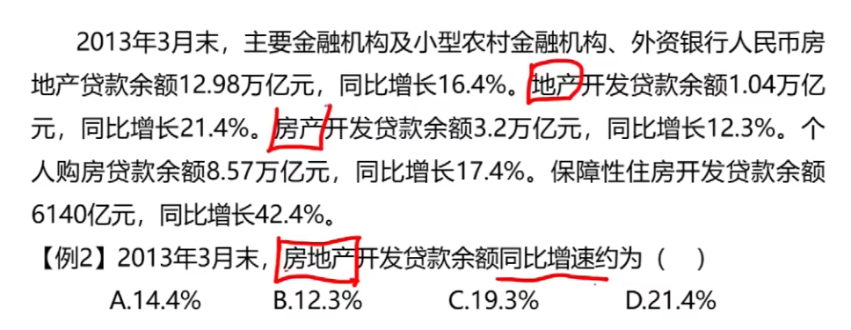注意，房地产=房产加地产。所以这题分析后转为式子：21.4% < r < 12.3%

排除BD。中间值可以先不算出来，节省时间。房产3.2万亿，量更大，所以更偏向12.3，A和C明显直接选A。

例3（**注意，这题大概率会考。一般涉及了累计增速，累计额度的都会考混合增长率**）

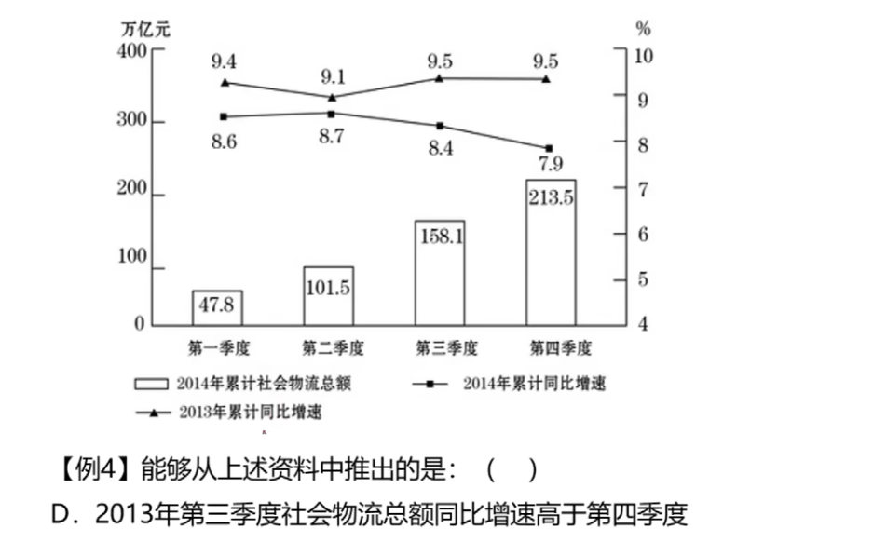

第三季度的累计同比增速指的是一，二，三三个季度的累计同比增长量/累计基期量，和第三季度的同比增速不是一个东西。

第三季度的累计同比增速等于第二季度的累计同比增速（第一季度和第二季度的同比增速）混合第三季度的同比增速。

即第三季度的同比增速大于9.5，至于大概是多少先不做估算，要估算是可以大概估算出来的（第二季度的累计大于第三季度，所以第三季度的累计更偏向第二季度累计，所以第三季度应该大于9.9，但是计算需要时间，所以可以先不算）。

第四季度的同比增速就是9.5。所以第三季度的同比增速肯定大于第四季度

**所以说资料分析重点考的还是分析比较推理，大多数题虽说可以通过计算得出，但大多数其实不用计算**

例4(验证第③点)

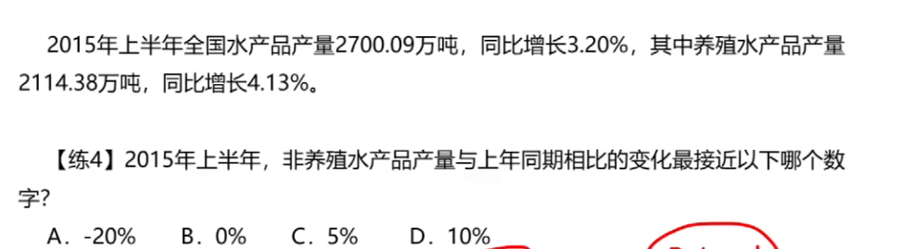

读题可得，养殖水产品同比增长率 混合 非养殖水产品同比增长率 等于 水产品同比增长率

转为式子：4.13% 混合 x% 等于 3.2%

x<3.2，排除CD，还剩余两个选项。养殖水产品产量>非养殖水产品产量，所以3.2更靠近4.13，所以x<2.27。还是无法做出最终选择

养殖水产品产量是2114，非养殖水产品产量约是600。两者比例是3.5：1。所以两者的增长率距混合增长率的差距应该是1：3.5。养殖水产品增长率距混合增长率差0.93，非养殖水产品距混合增长率应该差0.93*3.5略小余3.5，3.2减略小于3.5，两个备选答案中，0更合适

1. 年均增长量/年均增长率（难）

**年份间隔数：**2015-2017年营业收入的年均增长量为多少。题中年份间隔数是多少？

按国考思路来，求的是15-16，16-17这两部分增长量的平均

按江苏思路来，求的是14-15，15-16，16-17这三部分增长量的平均

按江西或其他地区的思路来，大概率是同国考一样，具体怎么取看题目怎么说。如图

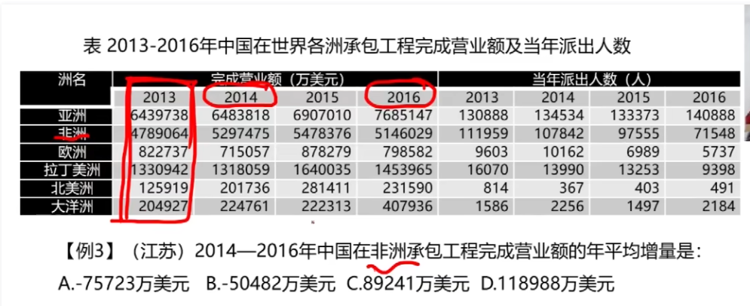

这题如按国考思路来，求得是两部分的增长量平均，但如此一来，2013年的数据就闲置了。这种情况下可以倾向按江苏思路来处理

**解题方法：**

1. 年均增长量：这个好算，求出总的增长量再除以年份间隔数就行

② 年均增长率：**第一年的基期量 *  = 第四年的量**

r就是年均增长率，解方程太复杂，不符合出题人对我们的考察内容，此处应该代入答案。

Ⅰ优先代入易计算的选项 。

Ⅱ如选项中没有易计算的，则可以在选项中编一个简单的出来，然后算出结果看比这个大还是小再来确定。如排除后剩16% 和 25%不知道选哪个，则可以计算20%的，1.2的三次方

例1（经典的年均增长量）

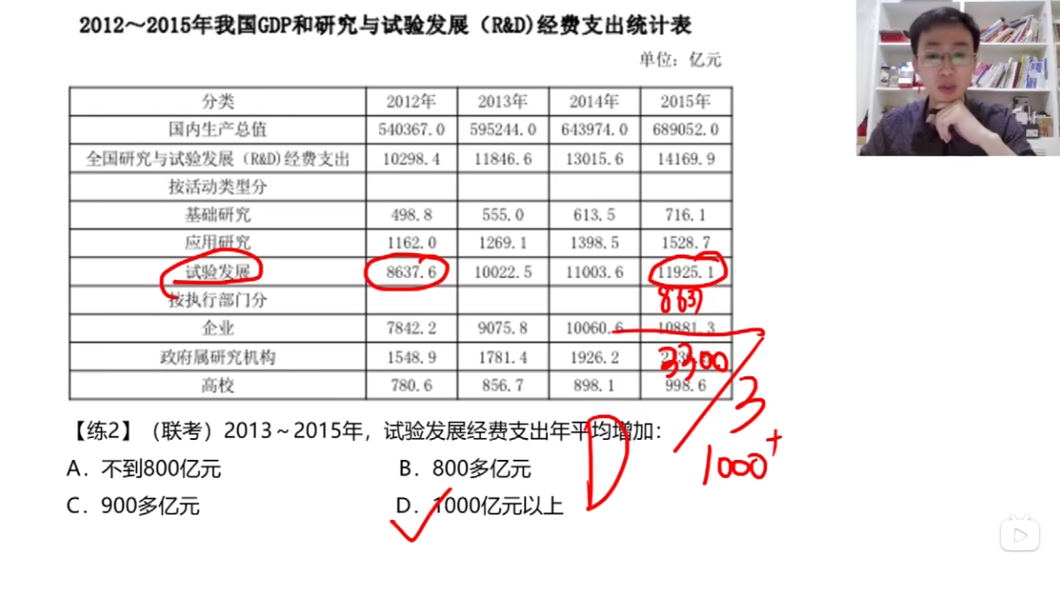

总的增长量不要每年都算出来，然后累计再除年份间隔数。直接最后一年减去第一年再除以年份间隔数即可。

例2（经典的年均增长率）

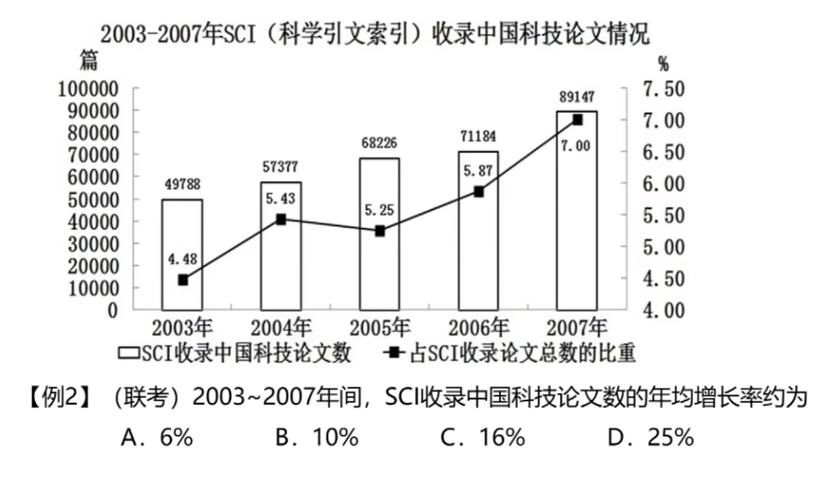

由题可转化为式子：89147 / 49788 =~ 1.78 =（1+r）^4

用代入法先带入10%，（1+10%）^4为 1.44，小了，排除AB

CD两个里面选，CD两个都难算，设一个20%，1.2^4=1.44*1.44=~1.5*1.4=~2.1。大了，所以选C

例3（年份间隔数过多，且选项无具体增长率，只是比大小）

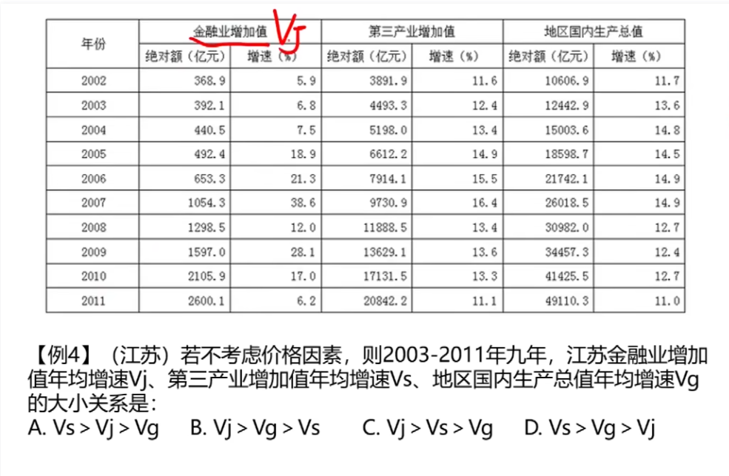

明显不是让我们具体算出每个行业的年均增长率。每个行业的年份间隔数相同，所以谁的总增长率大，谁的年均就大。根据年均增长率公式可转换为2600/369 20842/3891 49110/10606 转换成了速算技巧中的分数比较，根据首位直除可得，选C

例4（一道恶心题，应该不考，但思路可以借鉴）

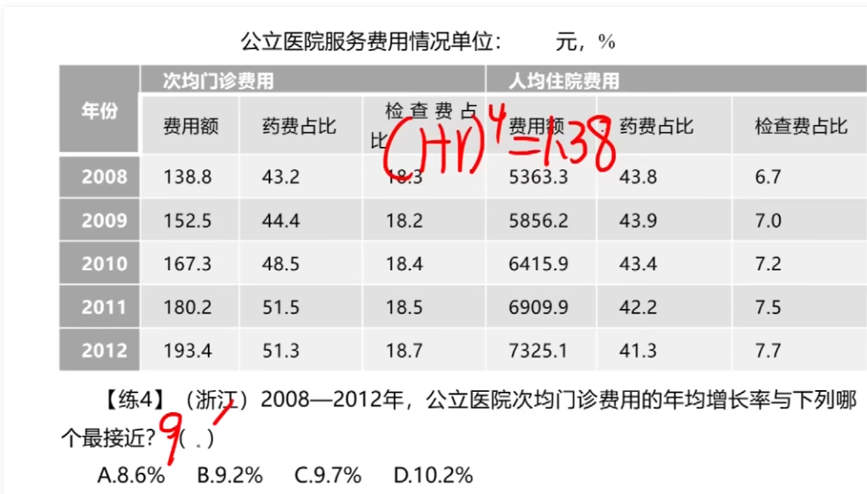

据分析，题可转换为式子 （1+r）^4 = 1.38 因为选项差异小，所以最后一年除第一年的值保留三位

分析选项，先造个简单的值10%。1.1^4=1.44，太大了，只能排除D选项

ABC要继续算的话，只能造9%了。8%排除不了，9.x%计算量过大，不符合考试大纲。

如果造了9%，那答案只能为8.6%，不然BC无法继续判断了

1. 增长量

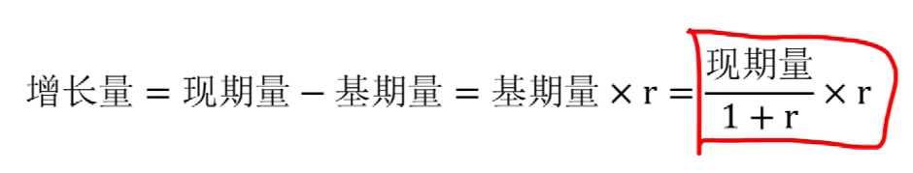

增长量公式如上，最后一个最常用，很简单。速算技巧就是特殊分数和截位直除

例1（经典题型）

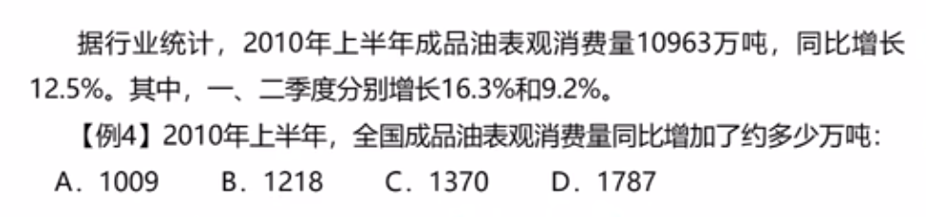

用最后一个公式，10963 /（1+1/8） * 1/8 = 10963 / 9

例2（特殊思路）

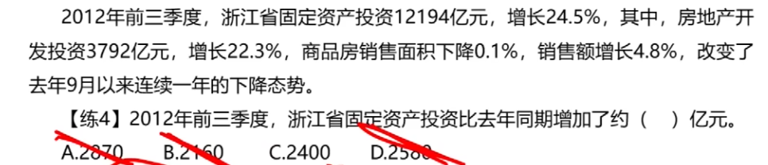

假设这题用截位直除，那就是12194 / 124 * 245。一般思路， 12194 / 124退一位上9了，但此处可以认为12194 / 124首位略小于1，略小于1 * 245，那答案就选C了

例3（易与年均增长量/率搞混的题）、

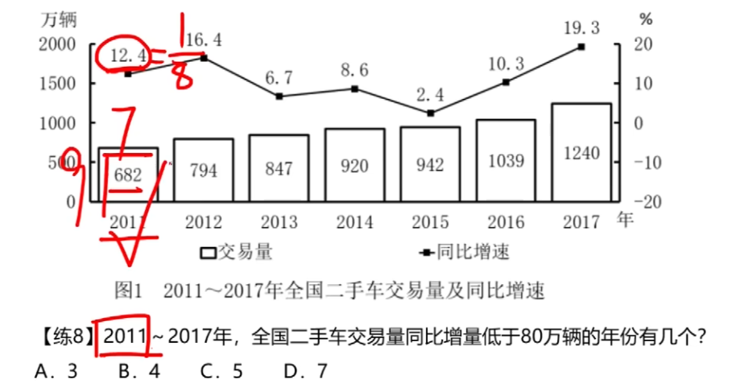

这题如果算的是年均增长量，则是17年的量-11年的量再除以年份间隔数6

如果算的是年均增长率，则是（1+r）^6 = 1240/682

但此处算的是普通的增长量，则11-17每年都要算出来，一共7年

1. 增长量的比较



题目给出两个现期量和他们的增长率，问哪个的增长量更大

按常规算法，先利用第6点的公式分别算出两个增长量，再进行比较。这样比较耗时

根据第6点的公式可得

①如现期量和增长率都大，则增长量也更大。

②如一个大，一个小，则现期量✖增长率更大的那个大（特殊情况除外）

这么估算是假设1+ r1 = 1+ r2

特殊情况Ⅰ当r1和r2相差较大，大于20%

特殊情况Ⅱ当现期量✖增长率两边差不多大

当出现以上特殊情况时，需算出具体值（假设不应该成立了）

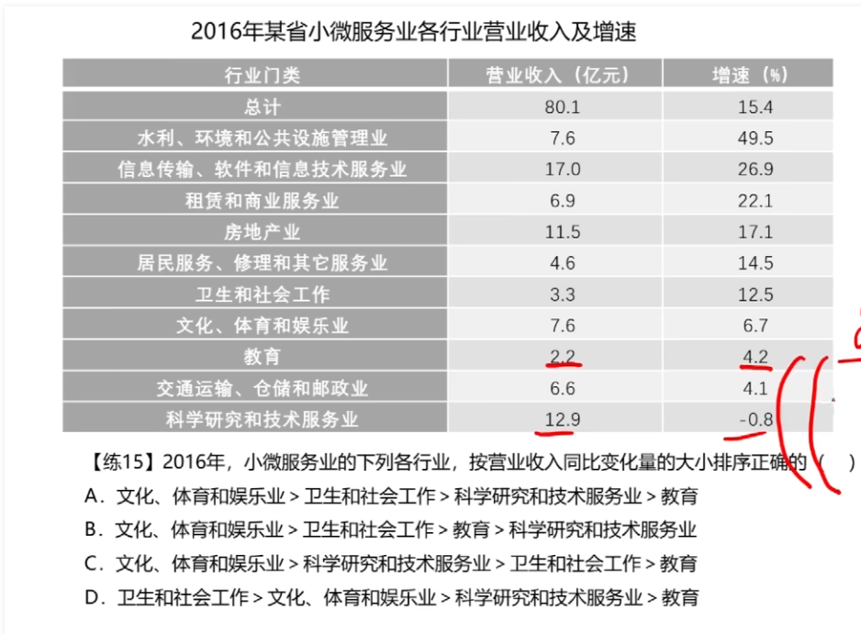例1（包含特殊情况)

求的是绝对值，科学研究和技术服务业虽然是负数，但是绝对值不是最小。需要把增长量式子列出来，进行比较（不一定要计算出来，比一下两个式子的分子和分母的大小关系）

1. 比重

可简单理解为占比

题型计算都很简单，不过多阐述

1. 基期比重（典）

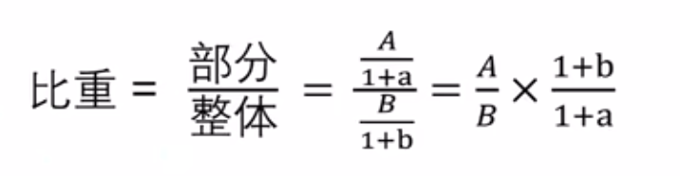

以上为求基期比重的公式。AB分别是现期部分和现期整体。ab分别是现期部分增长率和现期整体增长率

基期比重就是求出部分和整体的基期量，然后求比重。

经推导得到最后式子，A/B截位直除得到一个选项支持的值，1+b/1+a得到一个略大于1或略小于1的值（常见的增长率加上1再和一个类似值做除法，结果就和1很近了）。这样可使解题时间达到最低

推导熟练之后可直接这么写。求部分基期量时先写A，再斜着写1+a。整体量也是如此

例1（增长量的比重）

在求基期的基础上乘以增长率得到增长量，解题思路一样，就是计算量多了点

2019年，A市居民人均可支配收入28920元，比上年增长9.6%。按常住地分，城镇居民人均可支配收入37939元；农村居民人均可支配收入15133元。全市居民人均消费支出20774元，比上年增长7.9%。按常住地分，城镇居民人均消费支出25785元；农村居民人均消费支出13112元。

2019年，A市居民人均可支配收入同比增量约是同期人均消费支出同比增量的多少倍？

A 1.1 B 1.4 C 1.7 D 2.2

解：分析题目，标记材料中相关部分。列出式子

1. 两期比重变化

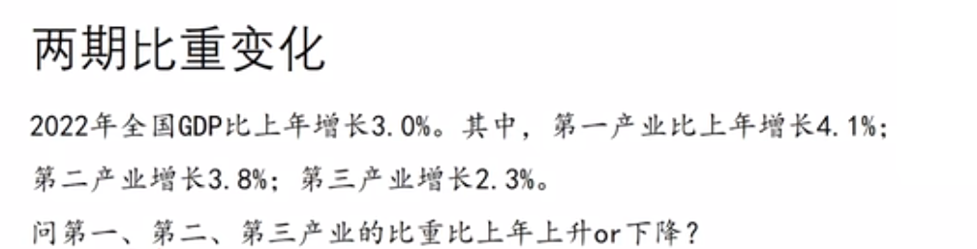

这个很好理解，如总量比去年多了百分之五，那如果多的很均匀的话，其中每个部分都是比去年增加了百分之五，这时每部分占总量的比重不变

所以，如某个部分今年增加了百分之六，则这部分占总量的比重一定比去年这部分占总量的比重要大

例1（经典例题）

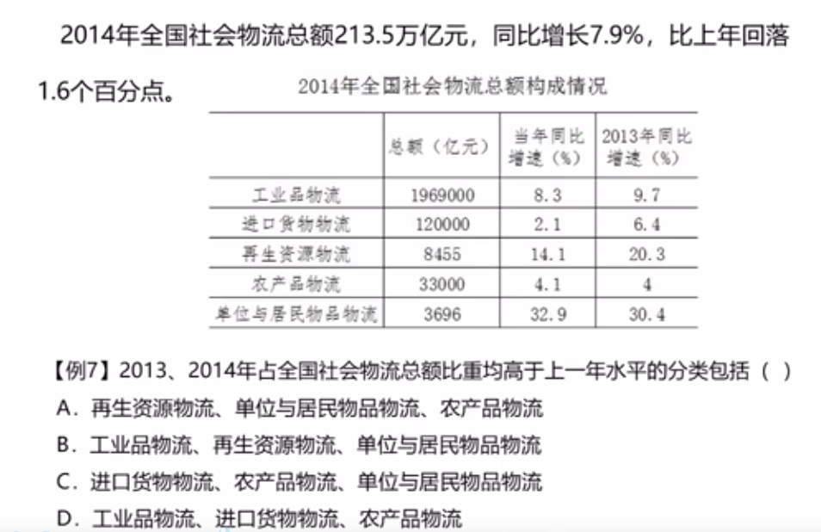很轻松的选B

1. 两期比重差（需要死记公式）

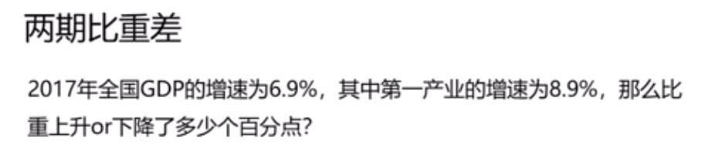

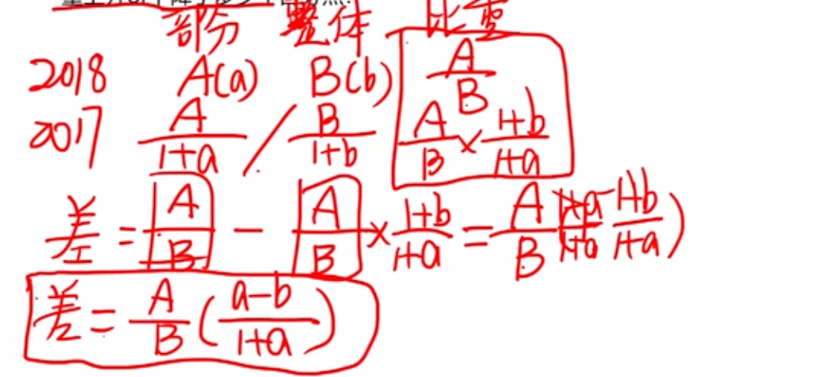

这个题型的式子推导起来很复杂，就不试图进行理解了，直接死死记住最后的用法

a-b是部分增长率-整体增长率 剩余的A/B * 1/1+a 是必然小于1的，可能略小于，也可能大大小于

① **判断结果是正数还是负数**。根据两期比重变化可得，部分增长率增加的值大于整体增长率增加的值，则现期部分占现期整体的比重要大于基期部分占基期整体的比重

如果是增长率是负的，就直接把增长率当作负数，按以上方法来计算即可

② **算出大致答案**。用现期部分增长率-现期整体增长率，得到一个初步答案。真实答案是小于这个值的。

③ **排除不可能的答案**。在待选项中先用①的正负号进行排除，再选出小于②值的答案。如答案不止一个，直接选最小的即可。正确率高且节省时间

注：从出题人角度出发，一般只要选对正负，剩余答案选小就行（大的一般等于②中大致答案，用于迷惑）

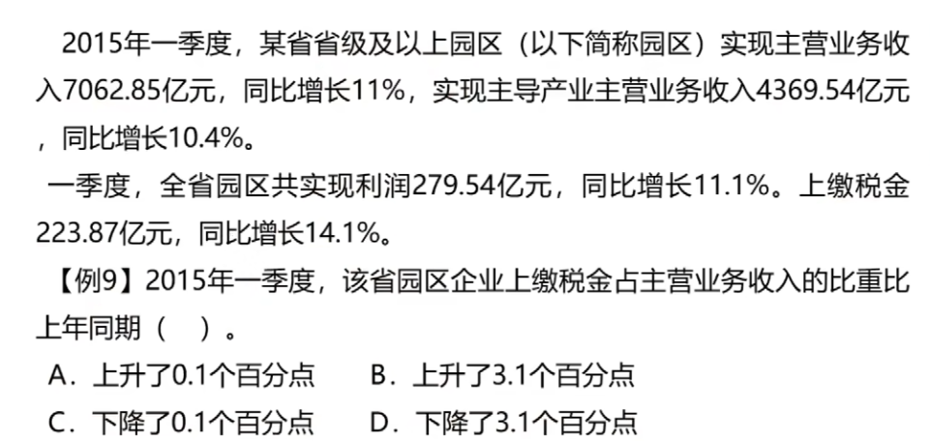

现期部分增长率为14.1%，现期整体增长率为11%。部分大于整体，上升，排除CD。部分增长率-整体增长率=3.1%，AB中小于3.1的只有A。选A。

客观说，也有经过第③步的排除后，还剩很多选项的，且正确答案不是最小的那个。这种们按公式计算也能得出最后答案，但是理解公式记公式比较耗时，这种题目概率太低，暂认为不划算，如以后有需要，可以再学

1. 平均值

算平均值居然没什么速算技巧，还是得全加起来再除以基数

顶多是用上一点估算技巧

例1（经典例题）

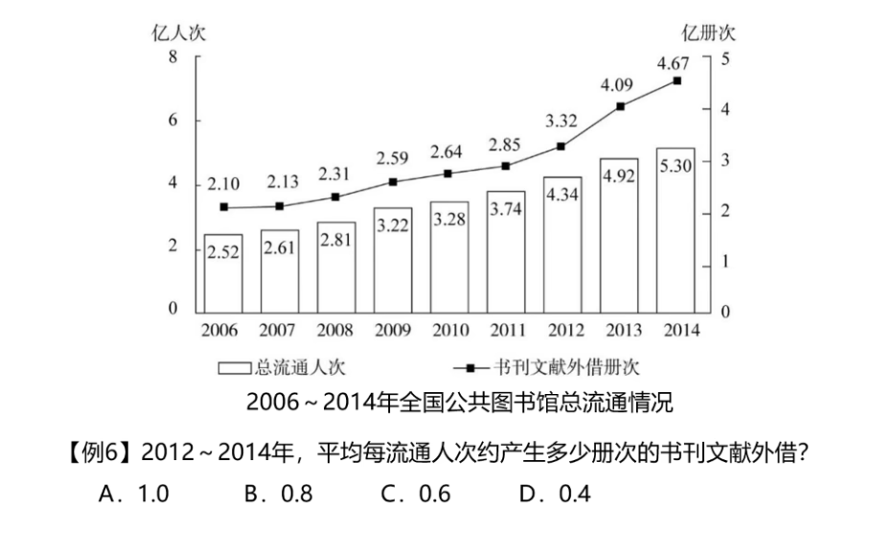

先分析题目，2012~2014年，是时间，直线标记

平均，是计算指标，圈起来

每流通人次，册次的书刊文献外接，是数据主体，直线标记

分析材料，12~14年，总流通人次为4+4+5 +（0.34+0.3）+0.92=14.56

总外借册次为3+4+4+（0.32+0.67 约等于1） + 0.09 = 12

这里的求平均，是谁求谁，如何快速得出？  
 题目写的是 每流通人次，所以是以流通人次为基本，那流通人次总数除以他本身等于1，基数不就出来了吗。同时，甚于的指标，外借册次也要除以这个值，所以最终式子是外借册次/总流通人次 12/14.56

选项差异较大，分母保留两位即可 12/15 -> 4/5 = 0.8 （虽然加法和除法都用了估算，但是算出的结果和选项完全一致，进一步说明资料分析考察的不是精算）

如追求更快速的解题办法，可以使用这个思路。如选项差异还可以，12-14肉眼看流通人次大概是4.9。外借次数大概在4.0，然后直接4/4.9即可

例2（一道融合题，平均数融合两期比重变化的思路）

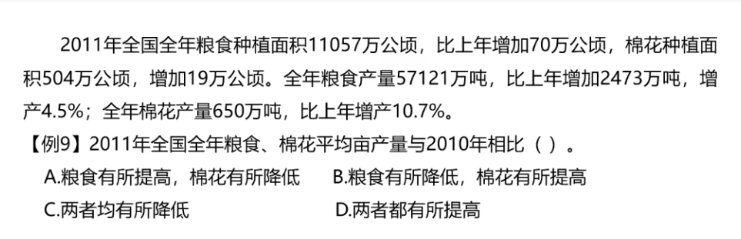

题目求今年粮食平均亩产量和去年平均亩产量相比上升还是下降

联想到了两期比重变化，两期比重变化讲的是部分和整体的除法，此处讲的是产量和种植面积的除法，公式和思路可以拿过来用

对粮食而言，产量增加的是十分之几的级别，面积增加的是千分之几的级别，所以分子相对去年的增长率更高，分子今年的“比重”更大，最终除法的结果也更大，几年的粮食亩产量更高

1. 平均值增长率（需要死记公式）

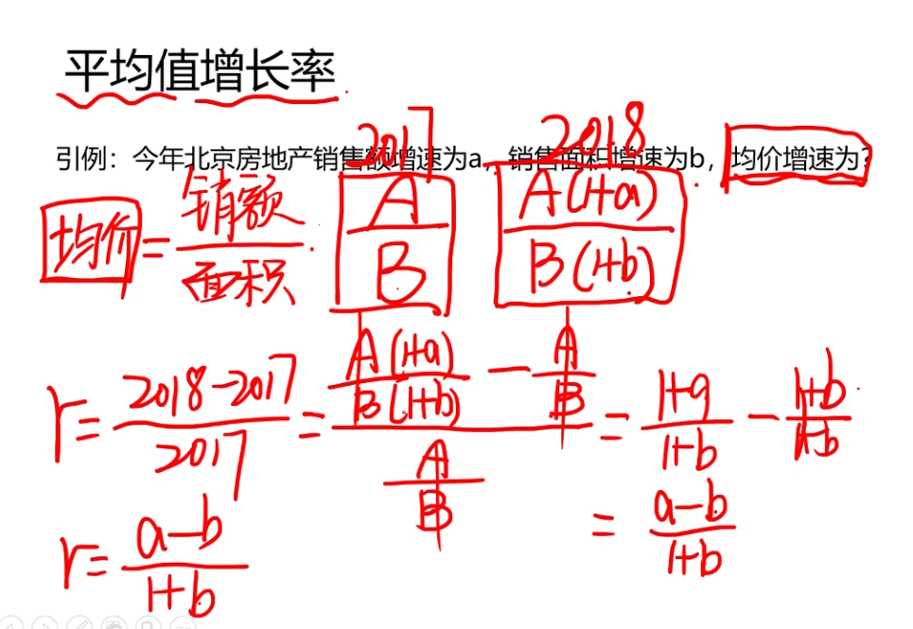

经推导，平均值增速为a-b/(1+b)。

推导过程比较复杂，直接背下这个公式即可

1. 现期倍数

这个很简单，就是做除法求倍数。分析选项差异，以决定截两位还是三位

1. 基期倍数

这个也很简单，通过现期和增长率就能得到基期，然后再做除法就行了

公式、算法和求基期比重完全一样

1. **后续提升路径**

结尾：学完这些做题技巧，开始刷题。刷题中遇到的困难，如不知道怎么解的题，有的题还是写不快 等其他疑惑，记录整理下来，然后去看刘文超的三节刷题课程（课程清单的最后三节）

即使没什么大疑惑，刷了一段时间题后，再来看刷题课程，也是有收获的。

刷真题的时候，可以关注下每种题型出现的次数，后期针对性的加强学习。

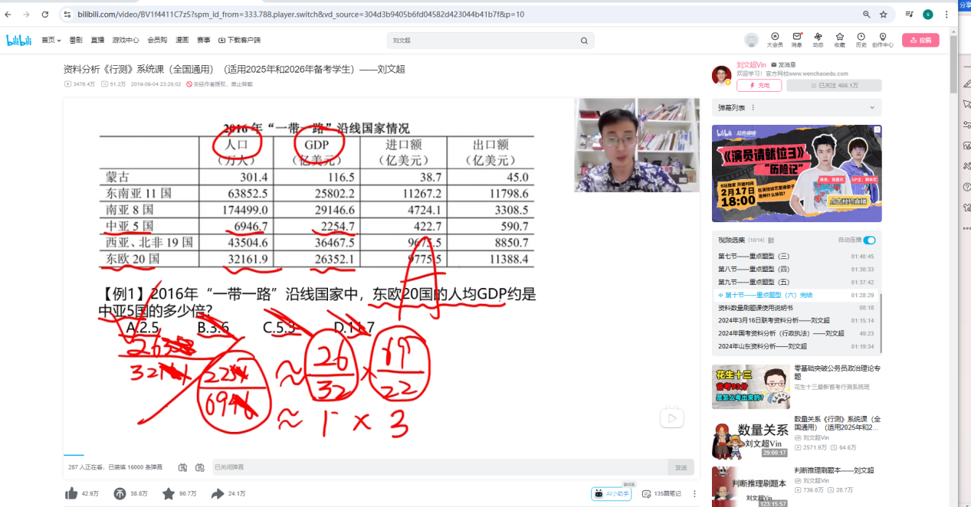

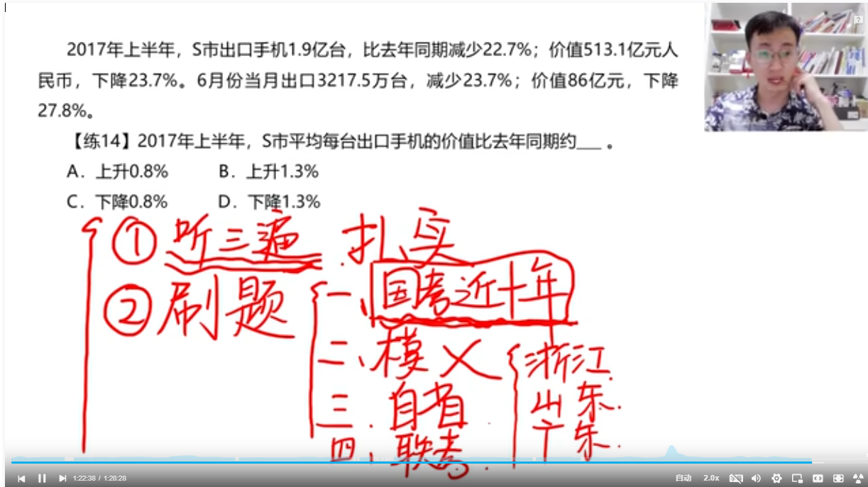

刷题优先刷国考和本省的，模拟题不要去看。其余省考题就刷联考和图中大省的

其实主旨分析也是如此，目前判定江西出题规则和国考一样，后期练习可以多做点国考历年的

1. **经典真题**

注：此处更偏向留存完整的套题（重点题型中的例题只保留相关部分）

注：原则是，囊括资料分析所有难点，尽量保证展示完整的一套题。

注：尽量从刘文超的刷题课中去发掘，先自己做，再看小刘思路，确保此处记载的都是最适合自己的最佳思路

~~20250715删除~~

~~例1（材料弯弯绕）~~

~~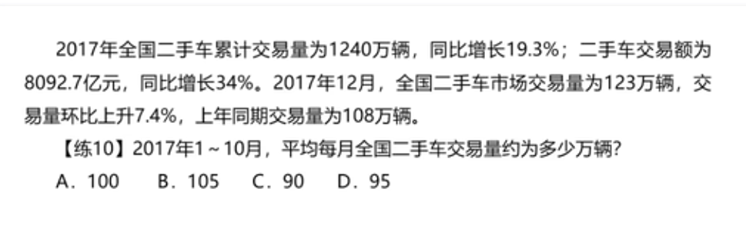~~

~~求1~10月，给了全年和12月。还给了12月环比，就可以求出11月，进而算出1~10月~~

~~例2（奇怪题型）~~

~~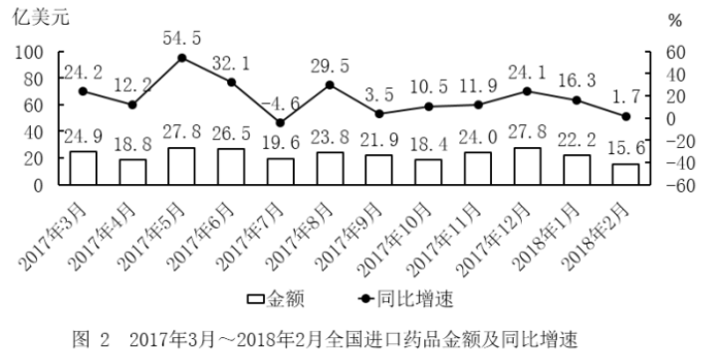~~

~~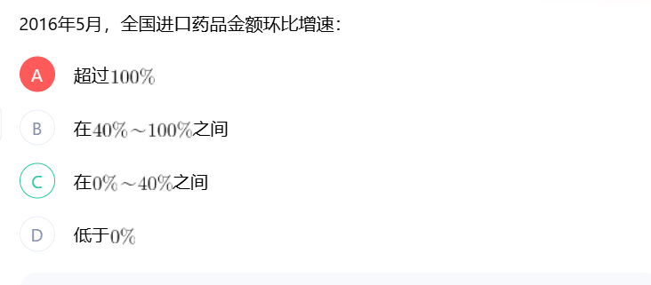~~

~~已知两个现期量和增长率，求基期这两个量的增长率。感觉是重点题型里的，但是又想不到对应的式子。最后才发现不是重点题型。就是简单的用截位直除算出两个基期量，然后用判断分数大小中的变化速度判断两者之间的增长率~~

~~因为截位直除有误差，且选项在某种程度上也可以说误差很小， 所以这么做得看运气~~

~~例3（）~~

~~2019年，A市居民人均可支配收入28920元，比上年增长9.6%。按常住地分，城镇居民人均可支配收入37939元；农村居民人均可支配收入15133元。全市居民人均消费支出20774元，比上年增长7.9%。按常住地分，城镇居民人均消费支出25785元；农村居民人均消费支出13112元。全市居民恩格尔系数为32.1%，比上年下降0.2个百分点。其中城镇为31.2%，农村为34.9%。~~

~~2019年，A市居民人均可支配收入同比增量约是同期人均消费支出同比增量的多少倍？~~

~~A 1.1~~

~~B 1.4~~

~~C 1.7~~

~~D 2.2~~

~~(28902*9.6%/(1+9.6%)) / (20774*7.9%/(1+7.9%))~~

~~=28902*9.6%/20774*7.9% * (1+7.9%)/(1+9.6%)~~

~~19年江西省考~~

~~资料分析中几个选项让你判断哪个是对的哪个是错的，先挑简单的开始验证，难得先放一边，找到正确答案就终止（当然，如果以后做题速度很快了， 也可以全部都算出来）~~

~~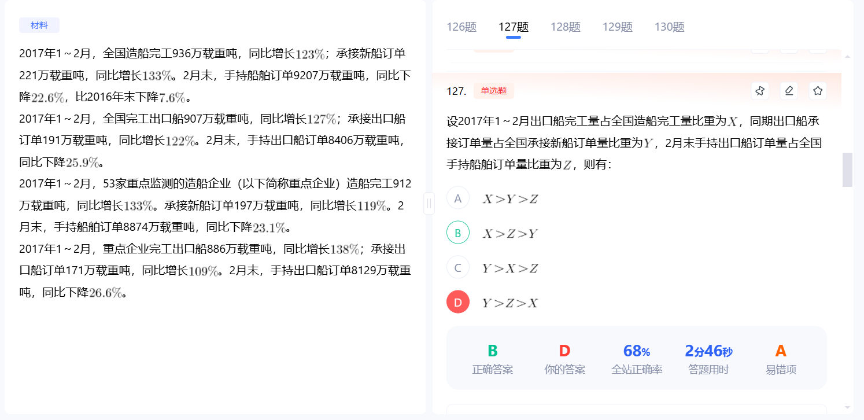~~

~~大了胡:~~

~~分数比较，根据直除首位可得Y最小，此时答案就出来了~~

~~大了胡:~~

~~但再根据变化倍率再来分剩余两个的大小，这个知识点有点不明确了，再看看~~